光束灯摇头灯
使 用 说 明 书
（彩色显示）

目 录
使用前请仔细阅读说明书

第1章 注意事项与安装 1
1.1 维护保养 1
1.2 声明 1
1.3 产品注意事项 1
1.4 产品介绍 1
1.5 信号线连接（DMX） 1
1.6 灯具安装 2
第2章 面板操作 3
2.1 概述 3
2.2 操作 3
2.2.1使用直观或按键操作灯具 3
2.2.2参数数值输入 3
2.2.3设置布尔值参数 3
2.2.4子页面（参数） 3
2.3 功能操作及参数设置 4
2.3.1地址设置：设置DMX地址码 4
2.3.2运行模式：设置灯具工作模式 4
2.3.4测试模式：测试灯具 5
2.3.5高级设置：设置灯具工作参数 5
2.3.6状态信息：查看灯具当前状态 6
第三单 通道描述 6
3.1 通道表本灯具通道表如表1所示： 6
第3章 常见故障及使用注意 9
4.1 常见故障处理 9
4.1.1 灯泡不亮 9
4.1.2 光束显得暗淡 9
4.1.3 图案投射模糊 9
4.1.4 灯具间歇性地工作 9
4.1.5 灯具正常复位后不接受控台的控制 9
4.1.6 灯具不能启动 9
4.2 使用注意事项 9

注意事项与安装

1.1 维护保养
- 本灯具应保持干燥，避免在潮湿环境下工作。
- 间歇性的使用会有效地延长本灯具的寿命。
- 为了获得良好的通风效果和灯光效果，要注意经常清洁风扇和风扇网以及透镜。
- 请勿用酒精等有机溶剂擦试灯具外壳，以免造成损坏。

1.2 声明
本产品在出厂进时，性能完好，包装完整。所有使用者应严格遵守以上所陈述的警告事项和操作说明，任何因误用而导致的损坏不在本公司的保证之内，对忽视操作手册而导致的故障和问题亦不在经销商负责的范围内。
本手册如有技术改动，恕不另行通知。

1.3 产品注意事项
- 为保证产品的使用寿命，本产切勿摆放在潮湿或漏水的地方，更不能在温度超过60度以上的环境工作
- 不要将本产品放置在易松动或易震动的地方。
- 为避免触电的危险，本产品的维修请求助专业人士维修。
- 灯泡使用时，电源电压变化不应超过±10%，电压过高，将缩短灯泡的寿命，电压过低，则影响灯泡的光色。
- 断电后，需20分钟后使用灯具充分冷却后才能再次通电使用。
- 为保证本产品的正常使用，请仔细阅读本说明。

1.4 产品介绍
- 灯泡：Philips MSD Platinum 11R 或YODN 11R (寿命:2200小时 色温: 8000K)；
- 水平扫描：540°(16bit精度扫描) 电子纠错；
- 垂直扫描：270° (16bit精度扫描) 电子纠错；
- 颜色盘:一个颜色盘，每个颜色盘由14个色片组成；
- 图案盘:一个图案盘，17个图案
- 效果轮：双棱镜，双棱镜自转；效果移动，雾化功能；
- 0—100%机械调光，支持机械频闪和可调速频闪效果，支持频闪宏功能；
- 镜头组光学系统,电动对焦，光束角0～4°；
- 过热保护；
- 电源：100-240V，50/60HZ；
- 功率：500W；
- IP防护等级:IP20；
- 电感镇流器和AC/DC开关电源；

1.5 信号线连接（DMX）
使用符合规格的RS-485电缆：带屏蔽、120ohm特性阻抗、22-24 AWG、低容抗。不要使用麦克风电缆或有不同规定特性的电缆。端子的连接必须使用3或5针XLR型公/母性连接器。终端插头的端子2和3之间必须插入一个120ohm的阻抗匹配电阻（最低1 / 4 W）。

重要提示：线不能相互接触或与金属外壳接触。

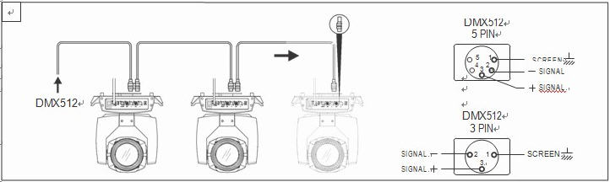
图1 DMX信号线连接示意图

1.6 灯具安装
灯具可水平放置、斜挂和倒挂。斜挂和倒挂时一定要注意安装方法， .
如图2所示，在对灯具定位前，要确保安装地点的稳固性，在反转吊挂安装时，必须确保灯具不要在支撑架上跌落下来，需要用安全绳索穿过支撑架和灯具提手进行辅助吊挂，以确保安全，.防止灯具坠落和滑动。
灯具在安装调试时，下方禁止行人通过，定期检查安全绳索是否出现磨损、挂钩螺丝是否出现松动。
如果因为吊挂安装不稳固，导致灯具坠落而产生的一切后果，我司不承担任何责任。

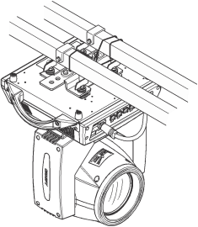
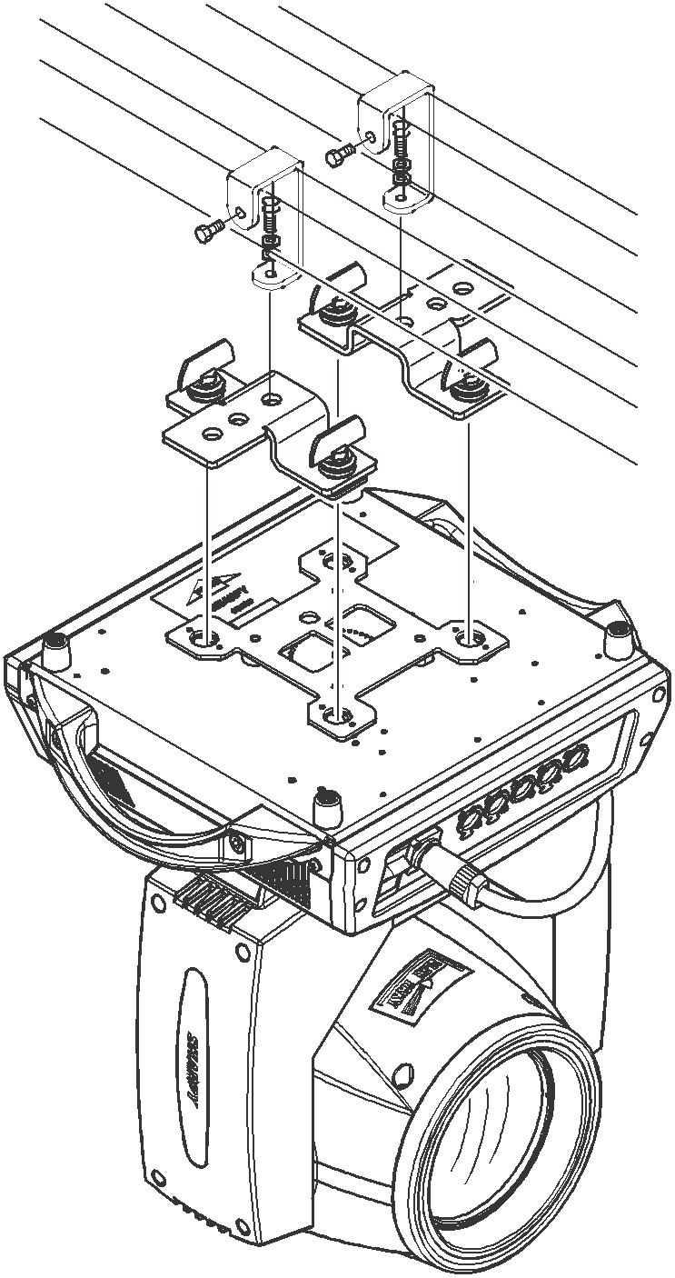
图2 倒挂灯具示意图

面板操作

2.1 概述
灯具面板示意图如错误！未找到引用源。所示，左边为TFT显示屏，支持操作，右边为按键，可以直接操作灯具或设置系统参数。
显示和操作类似“安卓操作系统”，用指尖或钝硬物点击对应项即可操作。
注意：不能使用尖或锋利物点击显示屏，以防造成损坏。

2.2 操作

2.2.1使用直观或按键操作灯具
- 左边区域为TFT显示区和区，用手指或钝面硬件点击面板内容，即可以完成参数设置或查看状态等操作。
- 右边区域是作为附助输入的按键，如不使用TFT自带的功能，可以通过按键进行各种操作。

2.2.2参数数值输入
当选择的参数项需要输入数值时，会打开如图3所示窗口：
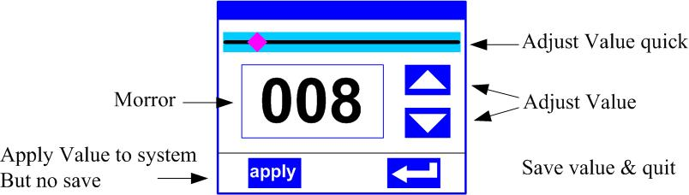
图3 数值设置页面
- 设置数值：可以直接拉动滑动条快速设置所需数值，也可以点击右边“上”或“下”按键精确设置所需数值 或者通过右边的按键进行设置；
- 应用数值：当通过“上”或“下”按键设置好数据，再按下左下角的“apply”应用键，数值马上发送至灯具，但数值未保存；
- 保存数值：任何时候，点击右下角的“确定”键，即把当前数值保存到内部储存器，下次开机以保存的数值应用到灯具。

2.2.3设置布尔值参数
- 当设置的参数为布尔值（如ON或OFF）时，则直接点击对应的项切换参数值即可，该类参数修改后将保存到内部储存器。按下右边的参数选项，对应的选项会变灰。当放开手时，相应的参数会改变并保存。如果按下参数选项不是想要更改的参数，这时可把手指挪到屏幕的其他地方，相应的参数就不会改变。
- 重要布尔参数的确定会通过，确定窗口来设定，如下图4所示：
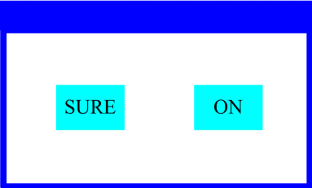
图4 确定输入窗口

2.2.4子页面（参数）
点击主菜单进入子菜单页面，如
图5所示，共有6个子页面，包括不同类别的参数或状态如下：
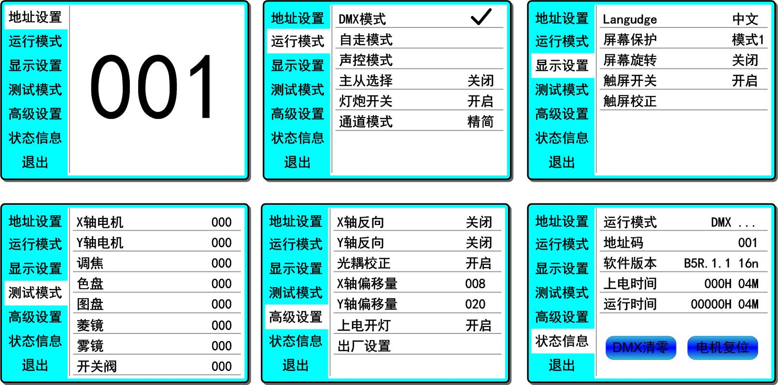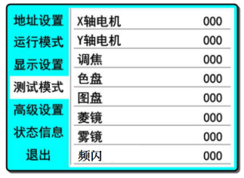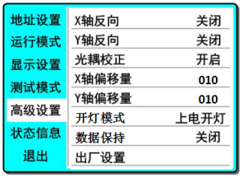

图5 页面图
- 地址（ADDRESS）：设置灯具的DMX地址；
- 运行（WORKMODE）：设置灯具的工作模式、主/从模式；
- 显示（DISPLAY）： 设置显示界面的参数，如语言、屏保方式等；
- 测试（TESTMODE）：主要用于测试灯具，模拟对应DMX通道的数值，通道数值对应功能可参考通道功能表；
- 高级（ADVANCED）：设置灯具运行参数；
- 状态（STATUS）：查看灯具当前状态。

2.3 功能操作及参数设置
- 在主界面中，可以通过六个按钮进入相应的参数设置界面。
- 在参数设置界面，可以按下左边蓝色选项，快速切换到其他设置界面。

2.3.1地址设置：设置DMX地址码
点击选择“地址（ADDR）”，可进入DMX地址码设置页面，地址码取值范围1~512，地址码不能大于（512-通道数），否则灯具将不受控。具体设置操作如下：
进入DMX设置界面，如图6所示，点击右边白色区域弹出如图3的参数设置窗口，可以直接拉动进度条的红色方块快速设置DMX地址码数值，或通过“上”或“下”按键精确设置期望的DMX地址码，然后按回车键保存数据，完成地址码设置操作。
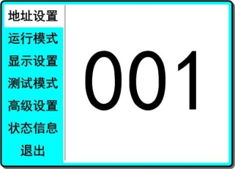
图6 地址码设置页面

2.3.2运行模式：设置灯具工作模式
通过如图7所示页面可设置灯具的运行模式、控制灯炮和通道模式。灯具支持三种运行模式（DMX模式、自走模式和声控模式），详细的参数数值设置请参与上一节，具体参数描述如下：
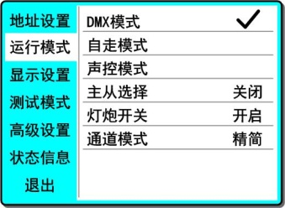
图7 运行模式设置页面
- DMX模式：此模式下，灯具接收来自控台的数据并根据控台的数据运行（常用模式）；
- 自走模式：灯具不接收控台数据，以内部固定程式自行运行；
- 声控模式：灯具不接收控台数据，当有较强的声音，灯具运行一个场景，否则将保持最后一次的场景。
- 主从选择：“主从选择”只在灯具工作在“自走模式”或“声控模式”下生效。
关闭--> 灯具运行的内部程式数据不会通过DMX数据线发送到其它灯具。（默认设置）
开启--> 数据实时发送到其它灯具，其它灯具（从机）将跟着该台灯具（主机）同步运行。
- 灯炮开关：通过该项设置，可以控制灯炮的开启与关闭。
注意： 灯炮不能过于频繁开关，这样会降低灯炮的使用寿命。灯具内部已限定开、关灯之间的时间间隔为30秒，即在灯炮更改状态后的30秒内，多次的开、关操作都被忽略，只保留最后一次操作。
- 通道模式： 16通道。
2.3.3显示设置：设置面板显示设置
灯具支持中英双语，倒灯显示等，进入如图8所示设置对应的参数设置：
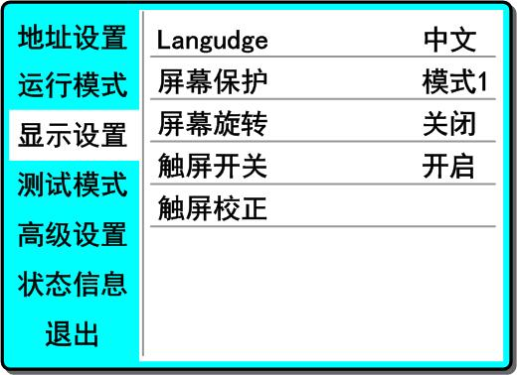
图8 显示设置页面
- 语言（Langudge）：选择中文或英文显示，选择后即时生效。
- 屏幕保护：当没有对灯具进行任何设置一段时间（10秒）后，屏幕将进入屏保状态。
关闭 ---> 无屏保，一直显示主界面。
模式1--> 关闭屏幕，即黑屏，省电模式。
模式2--> 显示当前DMX地址码及运行模式。
模式3--> 显示光束灯图标及当前运行模式。（默认设置）
- 屏幕旋转：选择屏幕是否以180度旋转显示。当灯具倒挂时，此设置可使显示内容更直观清晰。
开启 ---> 正常显示。(默认设置)
关闭 ---> 180度翻转显示。
- 触屏开关：该项选择“关闭”时，显示屏的触屏功能被关闭，只能使用编码器旋钮。
开启 ---> 功能可用。(默认设置)
关闭 ---> 功能不可用，此时只能用按键或旋扭进行操作。（慎选）
- 触屏校正：点击该项后，进入校正页面重新校正屏的精度，正常情况下，请不要进入此页面。

2.3.4测试模式：测试灯具
进入如图9所示页面，灯具进入测试模式，此模式下，灯具不接收DMX控台数据。页面上的参数对应DMX通道的数值。可以改变对应参数项的数据来控制灯具的运行：
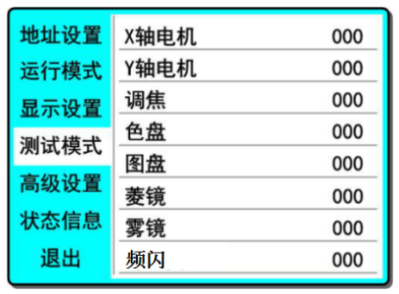
图9 测试模式页面
- X轴电机：数值（0~255）；
- Y轴电机：数值（0~255）；
- 调焦：数值（0~255）；
- 色盘：数值（0~255）；
- 图盘：数值（0~255）；
- 菱镜：数值（0~255），当插入菱镜后，菱镜自转同时启动；
- 雾镜：数值（0~255）；
- 频闪：数值（0~255）。

2.3.5高级设置：设置灯具工作参数
进入如图10所示页面，调整灯具的现场参数，方便灯具的现场安装等：
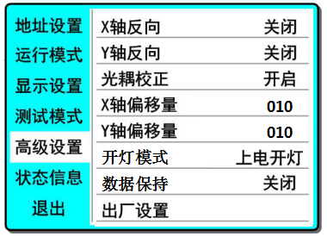
图10 高级设置页面
- X轴反转：X轴电机的初始位置和终点位置对调，转向设置；
关闭--> X轴电机正向转动。(默认设置)
开启--> X轴电机正向转动。
- Y轴反转：Y轴电机的初始位置和终点位置对调；
关闭--> Y轴电机正向转动。(默认设置)
开启--> Y轴电机正向转动。
- 光耦校正：选择是否使用光耦自动校正X、Y的位置。
开启--> 当X或Y轴电机因失步产生偏位时，灯具会自动校正回应该处于的位置。（默认设置）
关闭--> 当X或Y轴电机因失步产生偏位时，灯具不会自动校正回来；（慎选）
- X轴偏移量：设置X轴电机初始位置的偏移角度，默认值：010。
- Y轴偏移量：设置Y轴电机初始位置的偏移角度，默认值：010。
- 开灯模式：设置上电时，灯泡的开关状态；
上电开灯--> 开电就点亮灯泡。(默认设置)
手动开动--> 灯具开启后,需要手动点亮灯泡。
复位后开灯--> 灯具完成复位后点亮灯泡。
- 数据保持：设置当断开DMX信号时（拔掉控台），灯具的位置。
关闭--> 当断开DMX信号时（拔掉控台），灯具归中。（默认设置）
开启--> 当断开DMX信号时（拔掉控台），灯具保持当时位置状态。
- 出厂设置：初始化灯具所以参数。

2.3.6状态信息：查看灯具当前状态
进入如图11所示页面：
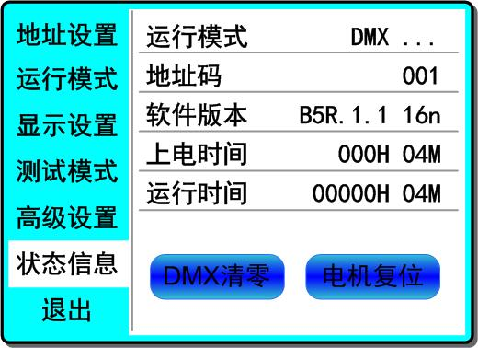
图11 状态信息页面
- 运行模式：显示灯具当前工作模式。
- 地址码：显示灯具当前DMX地址。
- 软件版本：显示灯具当前软件版本。
- 上电时间：显示灯具本次上电运行时间和。
- 运行时间：显示灯具运行时间总和。


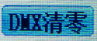
当<高级设置-数据保持>设为<开启>时，DMX清零，可使灯具归中。
通道描述
使灯具全部电机复位。

第三单 通道描述

3.1 通道表本灯具通道表如表1所示：
通道 | 名称 | 数值 | 描述
CH1 | X轴 | 0-255 | 0-540度
CH2 | Y轴 | 0-255 | 0-270度
CH3 | X轴微调 | 0-255 | 0-2度
CH4 | Y轴微调 | 0-255 | 0-1度
CH5 | XY速度 | 0-255 | 由快到慢
CH6 | 雾化 | 0-127 | 插入七彩
CH6 | 雾化 | 128-255 | 插入雾化
CH7 | 频闪 | 0-3 | 关光
CH7 | 频闪 | 4-103 | 由慢到快脉冲频闪
CH7 | 频闪 | 104-107 | 开光
CH7 | 频闪 | 108-207 | 由慢到快渐变频闪
CH7 | 频闪 | 208-212 | 开光
CH7 | 频闪 | 213-251 | 由慢到快随机频闪
CH7 | 频闪 | 252-255 | 开光
CH8 | 调光 | 0-255 | 0-100%调光
CH9 | 颜色 | 0-4 | 白光
CH9 | 颜色 | 5-9 | 白光 + 颜色1
CH9 | 颜色 | 10-14 | 颜色1
CH9 | 颜色 | 15-19 | 颜色1 + 颜色2
CH9 | 颜色 | 20-24 | 颜色2
CH9 | 颜色 | 25-29 | 颜色2 + 颜色3
CH9 | 颜色 | 30-34 | 颜色3
CH9 | 颜色 | 35-39 | 颜色3 + 颜色4
CH9 | 颜色 | 40-44 | 颜色4
CH9 | 颜色 | 45-49 | 颜色4 + 颜色5
CH9 | 颜色 | 50-54 | 颜色5
CH9 | 颜色 | 55-59 | 颜色5 + 颜色6
CH9 | 颜色 | 60-64 | 颜色6
CH9 | 颜色 | 65-69 | 颜色6 + 颜色7
CH9 | 颜色 | 70-74 | 颜色7
CH9 | 颜色 | 75-79 | 颜色7 + 颜色8
CH9 | 颜色 | 80-84 | 颜色8
CH9 | 颜色 | 85-89 | 颜色8 + 颜色9
CH9 | 颜色 | 90-94 | 颜色9
CH9 | 颜色 | 95-99 | 颜色9 + 颜色10
CH9 | 颜色 | 100-104 | 颜色10
CH9 | 颜色 | 105-109 | 颜色10 + 颜色11
CH9 | 颜色 | 110-114 | 颜色11
CH9 | 颜色 | 115-119 | 颜色11 + 颜色12
CH9 | 颜色 | 120-124 | 颜色12
CH9 | 颜色 | 125-129 | 颜色12 + 颜色13
CH9 | 颜色 | 130-134 | 颜色13
CH9 | 颜色 | 135-139 | 颜色13 + 颜色14
CH9 | 颜色 | 140-199 | 由快到慢正向流水
CH9 | 颜色 | 200-255 | 由慢到快反向流水
CH10 | 图案 | 0-4 | 白光
CH10 | 图案 | 5-9 | 图案1
CH10 | 图案 | 10-14 | 图案2
CH10 | 图案 | 15-19 | 图案3
CH10 | 图案 | 20-24 | 图案4
CH10 | 图案 | 25-29 | 图案5
CH10 | 图案 | 30-34 | 图案6
CH10 | 图案 | 35-39 | 图案7
CH10 | 图案 | 40-44 | 图案8
CH10 | 图案 | 45-49 | 图案9
CH10 | 图案 | 50-54 | 图案10
CH10 | 图案 | 55-59 | 图案11
CH10 | 图案 | 60-64 | 图案12
CH10 | 图案 | 65-69 | 图案13
CH10 | 图案 | 70-74 | 图案14
CH10 | 图案 | 75-79 | 图案15
CH10 | 图案 | 80-125 | 由快到慢正向流水
CH10 | 图案 | 126-130 | 停止
CH10 | 图案 | 131-180 | 由慢到快反向流水
CH10 | 图案 | 181-185 | 由慢到快抖动图案2
CH10 | 图案 | 186-190 | 由慢到快抖动图案3
CH10 | 图案 | 191-195 | 由慢到快抖动图案4
CH10 | 图案 | 196-200 | 由慢到快抖动图案5
CH10 | 图案 | 201-205 | 由慢到快抖动图案6
CH10 | 图案 | 206-210 | 由慢到快抖动图案7
CH10 | 图案 | 211-215 | 由慢到快抖动图案8
CH10 | 图案 | 216-220 | 由慢到快抖动图案9
CH10 | 图案 | 221-225 | 由慢到快抖动图案10
CH10 | 图案 | 226-230 | 由慢到快抖动图案11
CH10 | 图案 | 231-235 | 由慢到快抖动图案12
CH10 | 图案 | 236-240 | 由慢到快抖动图案13
CH10 | 图案 | 241-245 | 由慢到快抖动图案14
CH10 | 图案 | 246-250 | 由慢到快抖动图案15
CH10 | 图案 | 251-255 | 由慢到快抖动图案16
CH11 | 棱镜1 | 0-127 | 移开棱镜
CH11 | 棱镜1 | 128-255 | 插入棱镜1
CH12 | 棱镜自转 | 0-127 | 0-400度
CH12 | 棱镜自转 | 128-187 | 由快到慢正向流水
CH12 | 棱镜自转 | 188-195 | 停止
CH12 | 棱镜自转 | 196-255 | 由慢到快反向流水
CH13 | 棱镜2 | 0-127 | 移开棱镜
CH13 | 棱镜2 | 128-255 | 插入棱镜2
CH14 | 棱镜2自转 | 0-127 | 0-400度
CH14 | 棱镜2自转 | 128-187 | 由快到慢正向流水
CH14 | 棱镜2自转 | 188-195 | 停止
CH14 | 棱镜2自转 | 196-255 | 由慢到快反向流水
CH15 | 调焦 | 0-255 | 由远到近
CH16 | 复位 | 100-105 | 3秒以上关灯炮
CH16 | 复位 | 200-205 | 3秒以上开灯炮
CH16 | 复位 | 255 | 3秒以上复位

常见故障及使用注意

4.1 常见故障处理
灯具内包含微电脑线路板、高压电源等专业部件，为了你的安全以及产品寿命，非专业人士切勿擅自拆卸灯具及相关配件。

4.1.1 灯泡不亮
可能原因：灯泡未完全冷却，或灯泡达寿命，处理如下：
- 因非正常操作，灯泡未完全冷却，应让灯体冷却10分钟以上，使其内部完全恢复到正常状态，然后再次启动电源即可；
- 检查灯泡是否达到使用寿命，应更换新的灯泡；
- 检查灯泡与点灯器线路是否漏电、脱落或接触不良；
- 更换新的点灯器。

4.1.2 光束显得暗淡
可能原因：灯泡使用时间长或光路不干净，处理如下：
- 检查灯泡是否达到使用寿命，应更换新的灯泡；
- 检查光学部件或灯泡是否干净，灯泡等光学器件上是否堆积有灰尘，需定期对灯具内灯泡及各部件进行清洁保养。

4.1.3 图案投射模糊
- 检查电子对焦通道值是否合适现在的投射距离。

4.1.4 灯具间歇性地工作
可能原因：内部线路进入保护状态，处理如下：
- 检查风机是否正常运行或是否变脏，致灯具内部温度升高；
- 检查内部温度控制开关是否处于闭合状态；
- 检查灯泡是否达到使用寿命，更换新的灯泡。

4.1.5 灯具正常复位后不接受控台的控制
可能原因：信号线故障或灯具参数设置不正常，处理如下：
- 检查地址码以及DMX信号线的连接情况（信号线线缆是否完好、佧侬头连接是否松动）；
- 加信号放大器、加120欧姆终端电阻；
- 检查灯具参数设置，确保灯具处于“DMX模式”，并确保DMX通道的“CH20 运行模式”通道位于“DMX模式”的数据段“0~49”。

4.1.6 灯具不能启动
可能原因：电源线路不良，处理如下：
- 检查电源输入插座上的保险是否熔断，更换保险；
- 灯具在长途运输中因振动而导致线路接触不良
- 检查输入电源，电脑板等接插器件。

4.2 使用注意事项
- 检查当地电源是否符合产品额定电压要求，漏电保护器、过流保护器等符合所带负载要求；
- 请勿使用绝缘层已损坏的电源线，不能将电源线搭接在其它导线上；
- 灯具采用的是强风制冷，容易积灰尘，必须每月进行一次清洁，特别是散热风口，否则会因积灰尘堵塞，导致散热不良，使灯具出现异常。
- 安装灯具时，固定螺丝一定要紧固，并配加安全索，并定时检查；
- 灯具在进行安装定位时，灯具表面上任何一点与任何易烧易爆物，保持最小距离为10米，离照射物距离为2.5米， 请不要将灯具直接安装在可燃物质表面上；
- 灯具连续工作时间建议不要超过10小时，连续启动灯具间隔时间应不得小于10分钟，否则会因为灯泡过热保护而不能正常触发；
- 使用开关阀闭关时间不应该超过5分钟，如果需要闭光较长时间，应使用控台（灯炮控制通道）关闭灯炮；
- 为了保证多台灯具更好地遵从场景效果，灯具不应该一直处于未完成当前场景，即开始下一个场景动作，最好这种状态不要超过3分钟，确保多台灯具可同步运行。
- 使用过程中，如灯具出现异常应及时停止使用灯具，防止诱发其它故障；

